ROMA
THE HIDDEN SIDE OF THINGS – GALLERIA IL LEONE
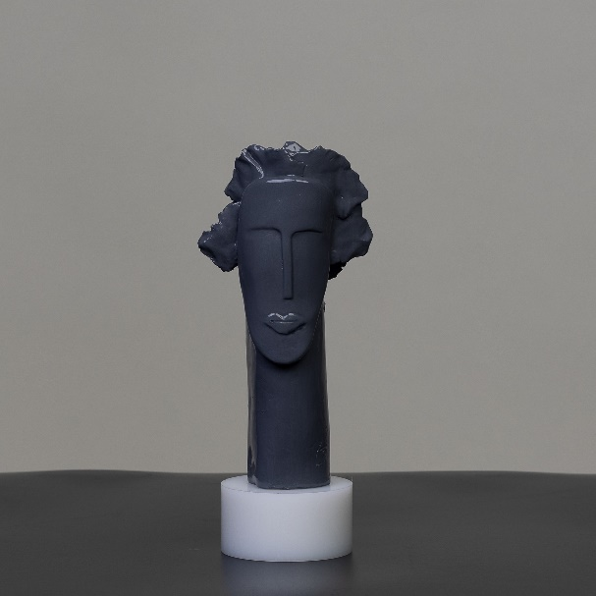
Monika Hartl, INCANTO, 2022, Skulptur Keramik, 10 x 10 x 24 cm
24 - 29 Ott 2022 · 17:00-20:00 Galleria Il Leone · via Aleardo Aleardi 12 · Roma
Ort: Galleria Il Leone · via Aleardo Aleardi 12 · Roma
Galeriezeiten: 17:00-20:00
Ausstellungszeitraum 24.-29.10.2022
Vernissage mit Rahmenprogramm 24.10.2022 um 17.00
Monika Hartl „FACES“
Monika Hartl präsentiert in der Galleria Il Leone in Rom aktuelle Skulpturen aus Keramik. Das Gesicht ist der Ort der Identität, spiegelt das Leben, den Charakter der Frau/des Mannes wider. Deren Lebensgeschichten werden in unterschiedlicher Form und Emotion eindrucksvoll und abstrakt zum Ausdruck gebracht.

Rückfragen gerne unter Mail: info@monikahartl.at oder Homepage www.monikahartl.at

